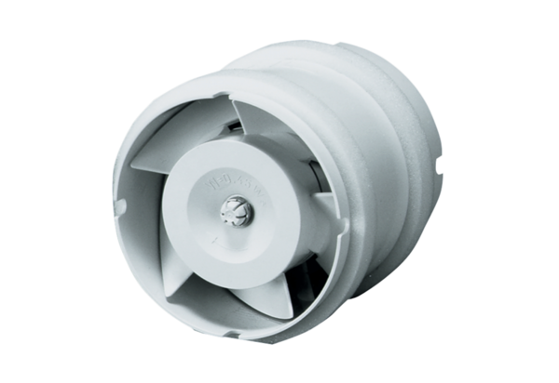Zásuvný ventilátor do trubky ECA 11 EObsah dodávky: 1 kusSortiment: A
Typové číslo: 0080.0460Výrobce: MAICO

